西阆苑大二班幼儿一日生活
2026年4月28日 星期二
今日来园：24人。
【今日餐点】
◎早点：鲜牛奶、蒸蛋糕、每日坚果
◎午点：红薯饭、蒜香鸡翅、清炒空心菜、丝瓜肉片汤
◎下点：五彩面片汤、酸奶
◎水果：苹果、蓝莓
【区域游戏】
区域游戏乐趣多。今天，孩子们自主制定了区域游戏计划，有序进入各个区域开展活动。随着区域材料的不断更新与丰富，进一步激发了孩子们的探究兴趣，吸引着他们积极投入、专注游戏。
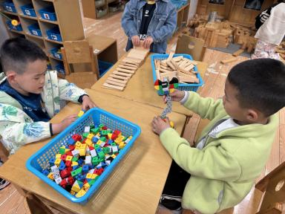 | 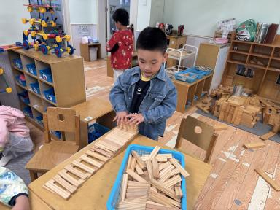 | 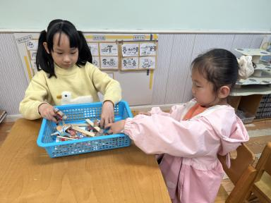
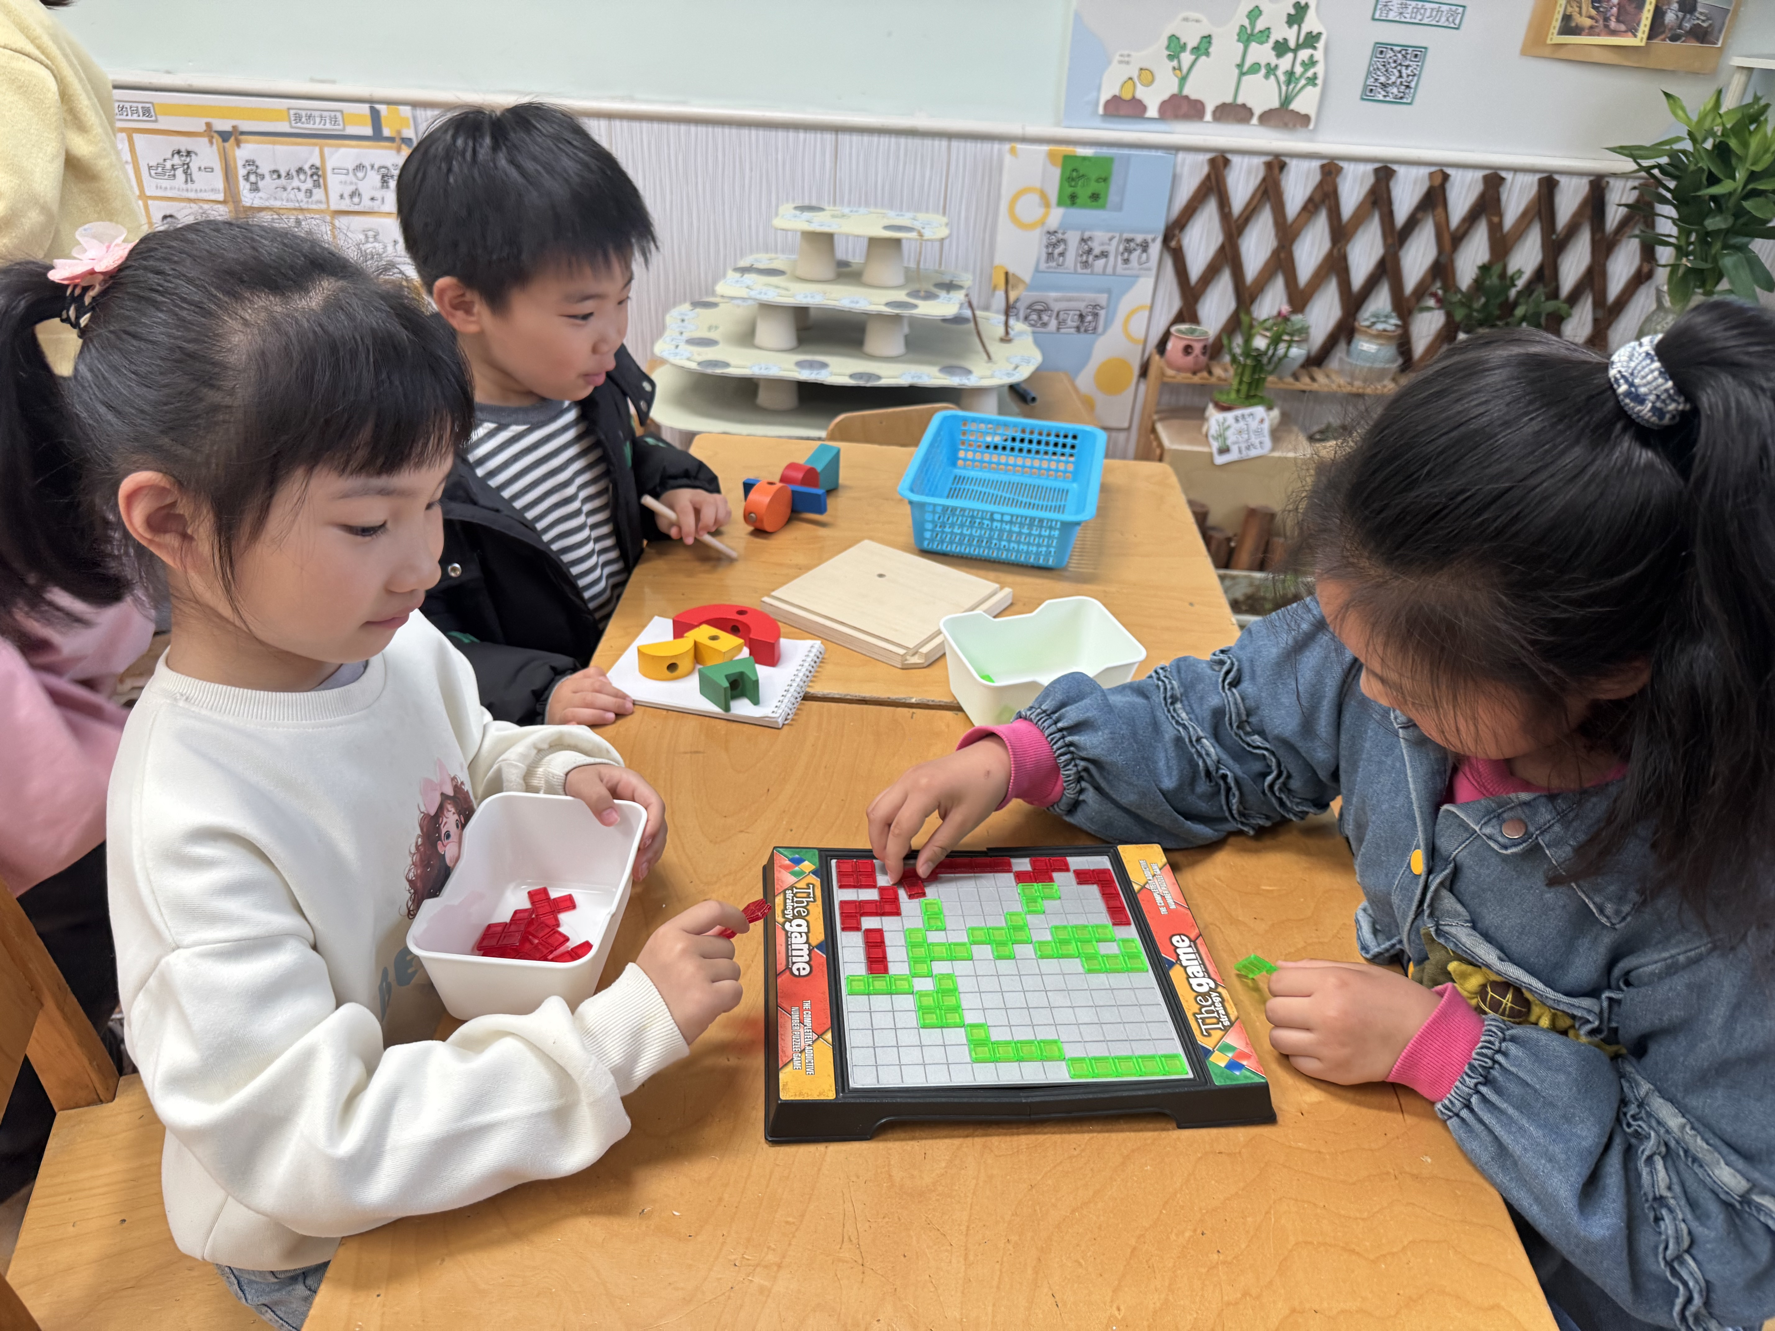 | 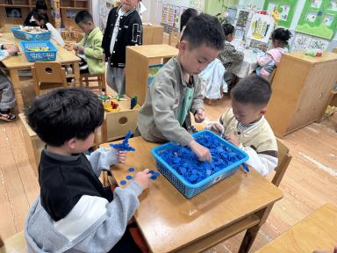 | 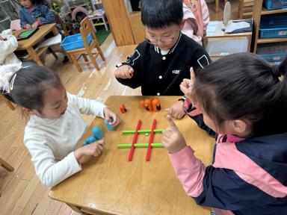

【集体活动】
社会：医院里的故事
医务工作者是一个治病救人、救死扶伤的特殊职业，与我们的生活、我们的家庭息息相关，是社会上不可缺少的一个服务性职业。幼儿通过有亲身的生活经历，加上到医院采访医护人员、查资料去调查等实践活动，已经积累了生活经验，制作了调查表，因此交流时有话可说，提高了实际交往的能力,形成了幼幼互动的氛围，教师充分利用这些资源对幼儿的经验进行逐一提升。通过观看和生生互动中，有话可说，感知与了解自己的生活与他们劳动的关系，能将情感释放，体验到医生工作的那份责任感、爱心。 在拓展中幼儿对医务工作者的认识，让幼儿了解更多的科室和它们之间的联系，体验到医生值得大家去感激和尊重。

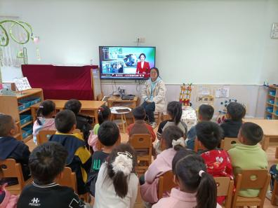 | 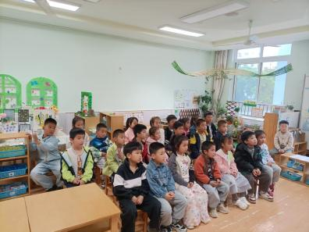 | 